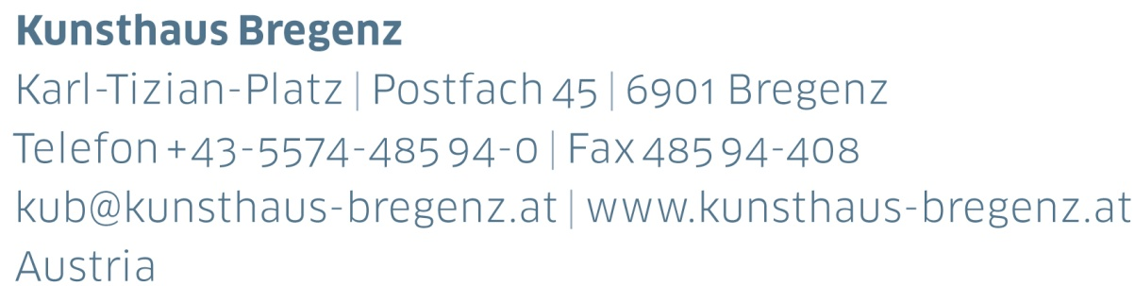

KUB 2024.02 | Presseinformation
Anne Imhof
08 | 06 — 22 | 09 | 2024

Pressekonferenz
Donnerstag, 6. Juni 2024, 11 Uhr

Eröffnung
Freitag, 7. Juni 2024, 19 Uhr

Pressefotos zum Download
www.kunsthaus-bregenz.at/presse/anne-imhof

Änderung im KUB Programm 2024
Die Ausstellung Anne Imhof wird bis 22. September 2024 verlängert. Dadurch kommt es zu einer Verschiebung im Ausstellungsprogramm 2024: Die Ausstellung von Tarek Atoui eröffnet am Freitag, den 11. Oktober 2024, und läuft bis Sonntag, den 12. Jänner 2025.

KUB 2024.01
Günter Brus
17 | 02 – 20 | 05 | 2024

KUB 2024.02
Anne Imhof
08 | 06 – 22 | 09 | 2024

KUB 2024.03
Tarek Atoui
12 | 10 | 2024 – 12 | 01 | 2025

Anne Imhof gehört zu den bedeutendsten Künstler*innen der Gegenwart. In Venedig wird ihr 2017 der Goldene Löwe verliehen. Ihre Arbeit wurde in weltweit führenden Ausstellungshäusern gezeigt. Einzelausstellungen am MMK in Frankfurt am Main, in der Tate Modern in London, im Stedelijk Museum in Amsterdam und im Palais de Tokyo in Paris zeugen von ihrem außergewöhnlichen Werk. Imhofs charakteristisches Ausdrucksmittel sind Performances, in denen androgyne Figuren auf fesselnde Weise zwischen teilnahmsloser Passivität und aufwendiger Choreographie changieren. Für die Besucher*innen entsteht eine immersive audiovisuelle Erfahrung. In einem dynamischen Zusammenspiel von allgegenwärtigen ikonischen Elementen aus Mode, Fotografie, Sub- und Popkultur erzeugt Imhof eine Atmosphäre, die an postapokalyptische Formen der Vereinsamung erinnert.

In den nüchternen Räumen des Kunsthauses Bregenz leitet Anne Imhof die unausweichliche Transformation ihrer künstlerischen Praxis ein. In einem rätselhaften Werk, das Barrikade und Bühne zugleich ist, entfaltet sich ein Paradox.

In der KUB Ausstellung konzentriert sich Imhof auf Malerei, Skulptur, die den Kern ihrer künstlerischen Praxis bilden und von der Weiterentwicklung ihrer performativen Arbeit zeugen. Die menschliche Figur gewinnt eine allegorische Präsenz. Die für Imhofs Arbeit charakteristische Erforschung des menschlichen Seins tritt so noch stärker in den Vordergrund.
Biografie
Anne Imhof

Anne Imhof (*1978, Gießen) ist eine deutsche Performance- und Medienkünstlerin. 2012 beendete sie ihr Studium an der Städelschule in Frankfurt. Für die 57. Biennale in Venedig gestaltete sie 2017 den deutschen Pavillon und wurde für ihre Arbeit Faust mit dem Goldenen Löwen ausgezeichnet. Es folgten Einzelausstellungen in der Tate Modern in London, 2019, im Palais de Tokyo in Paris, 2021, und 2022 die erste Einzelausstellung in den Niederlanden im Stedelijk Museum in Amsterdam mit dem Titel Youth. Anne Imhof lebt und arbeitet in Berlin.

Partner*innen und Sponsor*innen
Das Kunsthaus Bregenz bedankt sich bei seinen Partner*innen für die großzügige finanzielle Unterstützung
und das damit verbundene kulturelle Engagement.

